Баснер
Вениамин Ефимович

красноармеец

Воинская часть воен.-трансп. академия им. Л.М. Кагановича

Наименование награды Медаль «За победу над Германией в Великой Отечественной войне 1941–1945 гг.»

Номер фонда ист. информации 60725

Номер описи ист. информации 36365

Номер дела ист. информации 147

Архив ЦАМО
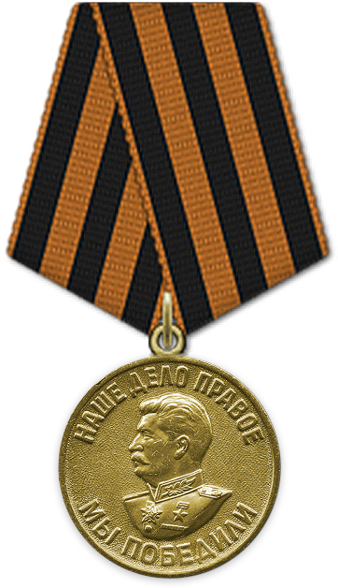
https://ru.wikipedia.org/wiki/%D0%91%D0%B0%D1%81%D0%BD%D0%B5%D1%80,_%D0%92%D0%B5%D0%BD%D0%B8%D0%B0%D0%BC%D0%B8%D0%BD_%D0%95%D1%84%D0%B8%D0%BC%D0%BE%D0%B2%D0%B8%D1%87

